«Наши в космосе»
Цель: обобщение знаний учащихся о космонавтике.
Задачи:
1. Систематизировать и расширить представления детей о космосе и космонавтах.
2. Формировать у учащихся умение выделять главное, существенное в изучаемом материале, сравнивать, обобщать изучаемые факты.
3. Прививать уважение к истории России, воспитывать чувство гордости за свою страну.
Ход классного часа:
I. Орг. момент.
II. Вступительное слово учителя.
- Ребята мы много свами говорили о космосе, космонавтах, смотрели фильмы и презентации о космосе, делали доклады. А с чем это связано? (ученики отвечают)
- Верно! 52 года назад состоялся первый в истории выход человека в открытый космос. Этим человеком стал советский космонавт Алексей Леонов. 12 апреля 1961 года Юрий Гагарин стал первым человеком в мировой истории, совершившим полёт в космическое пространство. Валентина Владимировна Терешкова — российский космонавт. Летчик-космонавт СССР (1963), первая в мире женщина-космонавт, кандидат технических наук, полковник (1970), генерал-майор. Позывной — «Чайка». Ге́рман Степа́нович Тито́в — советский космонавт, первый человек, совершивший длительный космический полёт (более суток), второй советский человек в космосе, второй человек в мире, совершивший орбитальный космический полёт, самый молодой космонавт в истории. Светла́на Евге́ньевна Сави́цкая -советский космонавт, лётчик-испытатель, педагог. Вторая в мире женщина-космонавт после Валентины Терешковой. Первая в мире женщина-космонавт, вышедшая в открытый космос.
В связи с этим, мы проведем сегодня урок в виде познавательной викторины «Наши в космосе».
- Сегодня, на классном часе мы проведем с вами познавательную викторину, обобщающую наши знания о космонавтике. Задания будут оцениваться баллами, которые вы будете фиксировать вот в этом бланке, в нем необходимо указать вашу фамилию и имя:
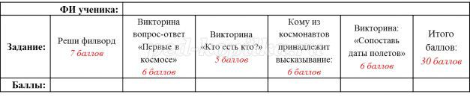
- В конце мероприятия определим победителей викторины, вручим дипломы и грамоты за участие.
- Итак, мы начинаем!
III. Проведение заданий викторины.
Задание №1. Решите филворд.
- За каждое найденное слово 1 балл. Итого в этом задании можно заработать 7 баллов. На выполнение задания 5 минут.
- Найди слова:
Космос, Стрелка, Белка, Королёв, спутник, Байконур, космодром.
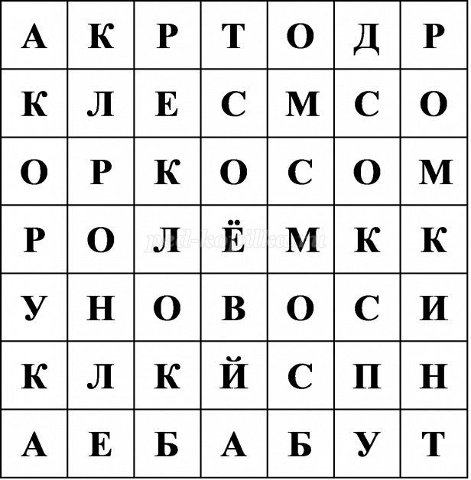
- Проверяем ваш поиск с правильным ответом на филворд:
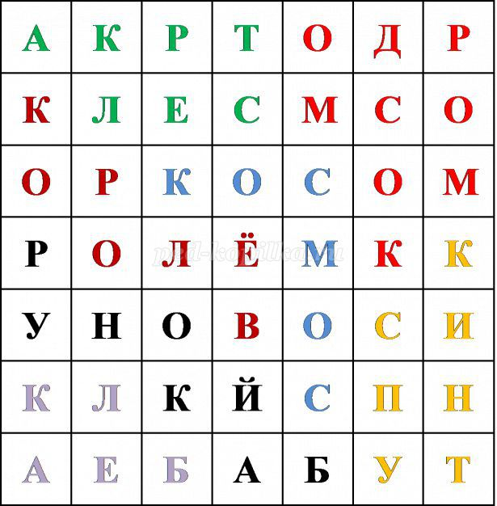
- Не забываем фиксировать заработанные баллы в бланк.
Задание №2. Викторина вопрос-ответ «Первые в космосе»
- Перед вами 6 вопросов, за правильный ответ 1 балл. Итого: 6 баллов.
1. Первый человек увидевший Землю из космоса?
2. Первый человек, вышедший в открытый космос?
3. Первая женщина в космосе?
4. Самый молодой космонавт в истории и первый человек, совершивший длительный космический полёт (более суток)?
5. Как звали первых собак, благополучно вернувшихся на Землю после орбитального полёта?
6. Первая женщина в мире, совершившая выход в открытый космос?
- Проверяем ответы.
Ответы:
1. Юрий Алексеевич Гагарин
2. Алексей Архипович Леонов
3. Валентина Владимировна Терешкова
4. Герман Степанович Титов
5. Собаки Белка и Стрелка
6. Светлана Евгеньевна Савицкая
Задание №3. Викторина «Кто есть кто?»
- В следующем задании необходимо верно установить кто изображён на каждом из фото. Внимание! В вариантах ответов имеются лишние фамилии. В этом задании можно набрать 5 баллов.
Варианты ответов (есть лишние ответы):
А) В.В. Терешкова
Б) Г.С. Титов
В) Е.В. Кондакова
Г) Ю.А. Гагарин
Д) А.А. Леонов
Е) С.Е. Савицкая
Ж) А.Г. Николаев
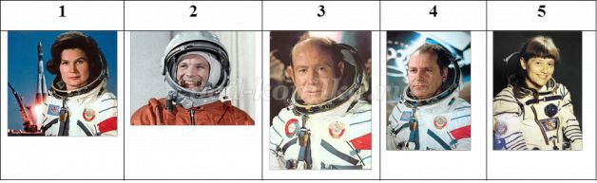
- Проверяем!
Ответы:
1. А 2. Г 3. Д 4. Б 5. Е
Задание №4. Кому из космонавтов принадлежит высказывание:
- Здесь можно заработать целых 6 баллов, если вы верно укажите фамилию, число и год высказывания! Не упустите свой шанс!
Первое высказывание: "Эй! Небо, сними шляпу"? (произнесла Валентина Терешкова, 16 июня 1963 года)
Второе высказывание: «Поехали!»? (В самом начале подъёма ракеты Гагарин воскликнул, 12 апреля 1961 года)
Задание №5.Викторина: «Сопоставь даты полетов»
- Проведи правильно стрелки от событий к космонавтам, зарабатывая за правильный ответ 1 балл.
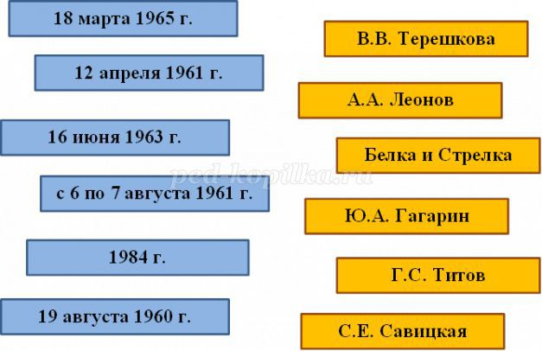
- Проверим ваши ответы:
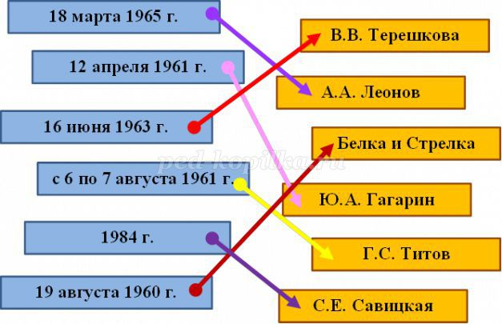
IV. Интересный факт.
- Обмениваемся бланками с соседом по парте, и пока вы все подводите итоги, послушайте интересный факт о известном человеке связанным с космонавтикой.
Сергей Павлович КОРОЛЁВ является известным создателем советской ракетно-космической техники, обеспечившей стратегический паритет и сделавшей СССР
V. Итоги.
- Вручаем грамоты и дипломы всем ребятам.
- Спасибо за вашу работу!

